2014年6月宜昌市城区房地产市场分析报告
发布时间：7/14/2014 3:08:03 PM 浏览：2092

第一部分 楼市政策分析

一、本月楼市政策一览
1、6月9日，四部委:养老服务设施建设纳入土地利用总规划
近日，民政部、国土资源部、财政部、住房和城乡建设部四部门联合下发《关于推进城镇养老服务设施建设工作的通知》，要求将养老服务、相关设施建设纳入社会发展规划、土地利用总体规划和相关城乡规划。通知明确指出可以分宗的养老用地需按相关政策单独办理供地手续；对需要在其他建筑物内部配建或不具备单宗划宗条件的，可将规划确定的配建养老服务设施指标作为供地条件纳入所在宗地。
政策解读：随着人口老龄化的快速发展，“养老问题”日益突出，政府今年就养老设施用地第三次发文，充分反映国家对该问题的高度重视。而且中央正在提倡“节约集约用地”理念，对于房地产行业而言，未来养老服务设施建设将成为其开发过程中需要面临的一门新课程。
2、6月9日，国土部：禁止以土地换项目于今年9月1日起实施
国土资源部部长姜大明签署国土资源部第61号令，发布《节约集约利用土地规定》。此次专门就土地节约集约利用进行规范和引导做了明确规定，规定强调，各地禁止以土地换项目、先征后返、补贴、奖励等形式变相减免土地出让价款，经营性用地应当以招标拍卖挂牌的方式确定土地使用者和土地价格，各类有
偿使用的土地供应不得低于国家规定的用地最低价标准，自2014年9月1日起实施。
政策解读：地方在招商引资时，地价能优惠至何种程度，很大意义上决定了引资成功与否。而现在国家做出了明确的表态，禁止以土地换项目于今年9月1日起实施，此举势必造成地方招商优惠力度减弱，也将意味着许多优质大牌房企的一些优势不再。
3、6月16日，央行：年内第二次定向降准
央行于16日发布了《定向下调存款准备金率引导信贷资源支持“三农”和小微企业》的决定，规定即日起实施年内第二次定向降准，符合审慎经营要求且“三农”和小微企业贷款达到一定比例的商业银行将下调人民币存款准备金率0.5个百分点。
政策解读：这次定向降准力挺“三农”和小微企业两大领域，意在补齐经济发展短板，有利于调结构和惠民生，促进经济稳增长。从房地产行业来看，如果政府的这些举措对经济起到了一定的刺激作用，那信贷偏紧的不利局面有望得到缓解。
4、6月27日，国务院：印发《新型城镇化规划》
国务院印发了《国家新型城镇化规划(2014年-2020年)》(以下简称《规划》)，规划中清晰的指出，城镇化是现代化的必由之路，必须做到常住人口城镇化率达到60%左右，户籍人口城镇化率达45%左右，户籍人口城镇化率与常住人口城镇化率差距缩小2个百分点左右，要努力实现1亿左右农业转移人口和其他常住人
口在城镇落户。
政策解读：政府现在正在积极稳妥地推进城镇化，而户籍制度改革或成为一项强有力的措施，可有效的使数亿农民转化为城镇人口从而释放更大的市场需求，数亿人口的落户也势必将拉大需求，助推房地产市场的发展。
政策总结：
本月中央政策表现平稳，而地方小动作不断。
6月份各城市政策“微调”频频，沈阳按耐不住率先取消限购，但无奈又是“一日游”，随后，呼和浩特市于6月26日正式发文全面取消限购，成为46个城市中首个取消限购的二线城市；与此同时，福州、厦门也相继传出限购执行放松的消息，都在试探中央的底线，以至于住建部记者会上需要再次明确地方政府可以根据自身实际情况，对限购政策进行调整。从中央对于楼市调控的态度来看，在坚持分类调控的原则下，地方政府对于楼市的调控将拥有较多的自主权，但这都是在不违背调控的主旨精神的前提下进行的，预计地方政府救市力度仍将维持温和态势。

二、楼市发展趋势分析
◎ 土地状况：
◆ 供应情况：6月全国300个城市共推出土地2742宗，推出土地面积10339万平方米，环比减少2%，同比减少32%；其中，住宅类用地（含住宅用地及包含住宅用地的综合性用地）815宗，推出土地面积3787万平方米，环比增加3%，
同比减少31%。主要城市供地节奏放缓，住宅类用地入市量较上月略有增加，同比跌幅较大。
◆ 成交情况：6月全国300个城市共成交土地1884宗，成交面积7268万平方米，环比减少18%，同比减少43%。其中，住宅类用地（含住宅用地及包含住宅用地的综合性用地）518宗，成交面积2600万平方米，环比增加12%，同比减少46%。楼市观望情绪依旧持续，房企拿地仍趋谨慎，成交量环比、同比跌幅均扩大。
◆ 成交价格：6月全国300个城市成交楼面均价为1144元/平方米，环比上涨9%，同比上涨13%；其中住宅类用地（含住宅用地及包含住宅用地的综合性用地）成交楼面均价为1687元/平方米，环比上涨1%，同比上涨27%。土地成交楼面均价开始上涨，同比涨幅扩大。
◎ 房价情况：
本月监测的100个城市中成交价格环比上涨的有29个，其中湖州涨幅最大，为2.74%；而其余71个城市均环比下跌，其中温州、常熟跌幅最大，均在4%以上。10个重点城市中，除上海价格环比上涨外其余均全部下跌，其中杭州跌幅最大，环比下跌2.06%。总体而言，本月成交均价大半持续下跌。
◎ 本月宜昌楼市情况：
学子高考早已结束，但楼市高考还在继续，伴随着世界杯的欢呼声，本月宜昌楼市没有喝彩，表现平平。6月份住宅与商住用地零成交量，这是从“新国五条”颁布以来土地市场又一次遇冷；虽然借助“6月现象”住宅市场成交量出现大幅攀升，但自春节过后整体水平仍然不高，维持上升节奏信心仍显不足。目前中央政策未有大的举动，但地方小动作不断，可难见成效；央行喊话已有时日，然信贷依旧偏紧，利率有不降反升迹象。面对不良局面，楼市动作更显理性，“观望”已成楼市头条。
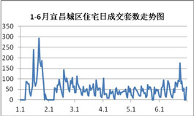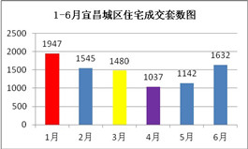

第二部分 土地市场分析

一、土地供应市场解析
1、土地供应情况
本月出让地块18宗，出让总面积为88.45万方，出让总额为11.86亿元，较上月大幅增加。
6月出让地块详情
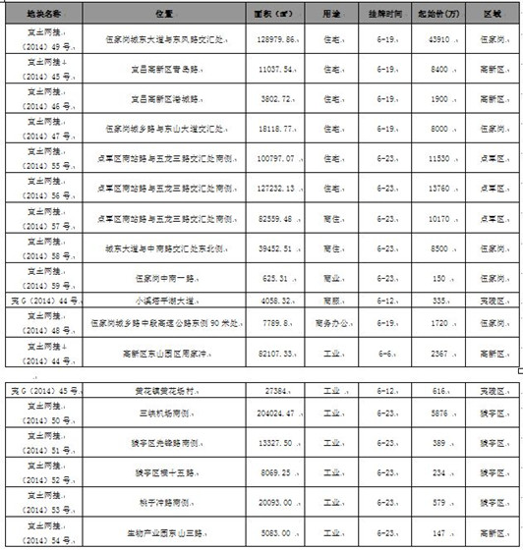
2013年6月-2014年6月宜昌城区土地供给横向对比
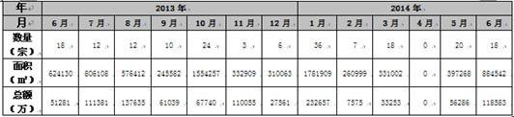
2、出让土地特征
从区域来看，主要集中在伍家岗。其中伍家岗供地5宗、高新区和猇亭区各4宗、点军区3宗、夷陵区2宗。从用地性质来看，工业用地居多，住宅用地次之。其中工业用地7宗、住宅用地6宗、商业用地3宗、商住用地2宗。
本月出让土地面积环比增加1.2倍，同比增加42%。其中住宅及商住类用地出让面积为51.2万方，环比增加2.2倍，同比增加4.8倍。本月供应量大幅增加，较上月及去年同期而言，行情明显好转。
本月推出的住宅及商住类用地皆位于伍家岗、高新区、点军区，预计未来总放量为106.11万方。其中【宜土网（2014）49号】位于伍家岗城东大道与东风路交汇处，该地块在本月供地量最大，为12.9万方，预计未来放量32.53万方。随着宜昌新区规划的不断落实，政府也将加快和加大点军与伍家岗土地的供应。

二、本月土地成交分析
1、土地成交情况
本月成交地块12宗，成交总面积为28.14万方，成交总额为1.38亿元，成交均价为32.77万元/亩。
6月成交地块详情
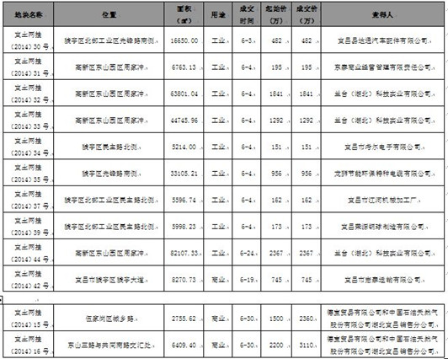
2、成交土地特征
从用地性质来看，主要以工业用地为主，其中9宗工业用地、3宗商业用地。从区域来看，大多集中在猇亭，其中猇亭6宗、高新区4宗、伍家岗2宗。
本月成交面积环比增加2.24倍，同比减少82%。其中住宅及商住类用地无成交，成交市场行情不及去年同期。
3、2013年1月—2014年5月土地市场成交走势

土地成交面积走势 土地成交价格走势
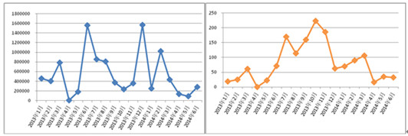
由上图可以看出，土地成交面积在春节之后一直下跌，但在本月开始反弹，环比增加2.24倍；成交价格方面，至今年3月开始起伏节奏急促，较为不稳定，到本月又开始下跌。目前市场情况表现欠佳，成交量一直在低位徘徊，且多以工业用地为主，而住宅及商住用地极少。

第三部分 各区楼市表现
宜昌楼市主要动态：
本月接受认筹的项目有：
天玺26、27#楼认筹1万抵3万；
兴发广场13#楼排号认筹1万抵2万；
城中金谷17#楼认筹，预存5千元享年回报率3650%；
本月新开盘项目有：
山水华庭二期6月15日开盘；
江南星城二期6月28日开盘；
恒大帝景一期6月28日开盘；
美联御江一品【御江座】6月2日开盘；
预计下月开盘项目有：
平湖港湾预计7月初开盘；
宜化新天地7月13日开盘；
山水国际12#楼预计7月中旬开盘；
宏信玫瑰城二期预计7月中旬开盘；

主城区其他重点项目动态：
宜化新天地开启“啤酒节”；
恒大帝景开展“你拍我猜”活动；
天玺空降汗血宝马绽放亿级样板区；
世纪山水举办“西瓜雕刻DIY”活动；
正泰玫瑰园“2014世界杯有奖竞猜”活动；
春华星运城邀请赵芸蕾助阵营销中心开放。

一、西陵区
1、区内主要楼盘动态
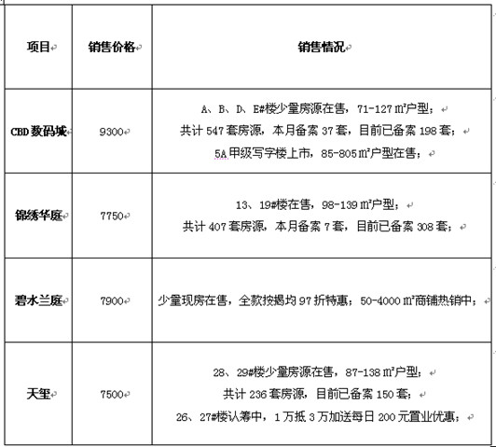
2、区内重点项目调查
◎ 项目名称：天玺
□ 地理位置：西陵二路与体育场路交会处
□ 开 发 商：湖北华祥投资发展有限公司
□ 项目定位：城心龙脉•半山墅区
□ 主广告语：俯视一座城市的仰望/270度俯瞰一城美景
□ 开发规模：总占地9.8万方，总建面36万方，容积率2.29，绿化率40%，建筑密度为25%，分三期开发。
□ 规划要点：由14栋高层和31栋联排别墅组合而成。
□ 主力户型：A户型 3×2×2 138.00㎡
B户型 3×2×2 123.00㎡
C户型 2×2×1 87.00㎡
□ 项目动态：26、27#楼于6月初启动认筹，认筹享1万抵3万与每日送200元置业金的优惠。6月28日，天玺空降汗血宝马绽放亿级样板区。现87-138㎡宽景高层在售。
□ 项目点评：项目地处西陵老核心区，区内交通便利，生活配套设施完善，但403老区环境对生活居住品质存在一定的影响

二、伍家区
1、区内主要楼盘动态
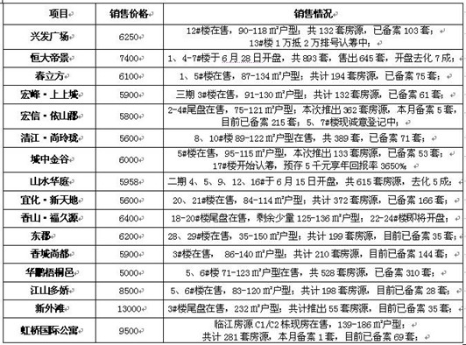
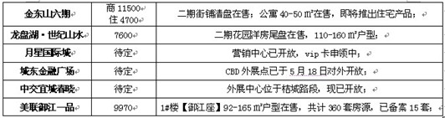
2、区内重点项目调查
◎ 项目名称：山水华庭
□ 地理位置：伍家岗区东山大道与东艳路交汇处；
□ 开 发 商：宜昌山水房地产开发有限公司；
□ 开发规模：总占面近16万方，总建面约60万方，容积率2.8，绿化率32%，总户数约4000户，配有约1:1比例的停车位。
□ 规划要点：共25栋高层住宅，为ARTDECO的建筑风格；景观方面“一条中心轴，多个内庭院”的规划结构，设有300米纵深的主景观轴及1万平方米的中央景观广场。
□ 形象定位：领秀城东·揽境尊邸；
□ 户型产品：75-134㎡（二期）
E1户型 4×2×2 127㎡ E2户型 3×2×1 93㎡
F1户型 4×2×2 134㎡ F2户型 2×2×1 75㎡
F3户型 3×2×1 99㎡ F4户型 3×2×2 110㎡
□ 项目动态：二期于6月5日为协和医院组织了一批团购，售出140套房源；而后，于6月15日在万达皇冠假日酒店开盘，其中5栋楼开盘，分别为4、5、9、12、16#楼，共计推出615套房源，去化近5成，均价为5958元/㎡。
□ 项目点评：紧邻城市主干道东山大道，在东站附近，交通便利，周边配套完善，但附近城市面貌较差，不及城东现代化气息，居住品质受到一定影响。

三、开发区
1、区内主要楼盘动态
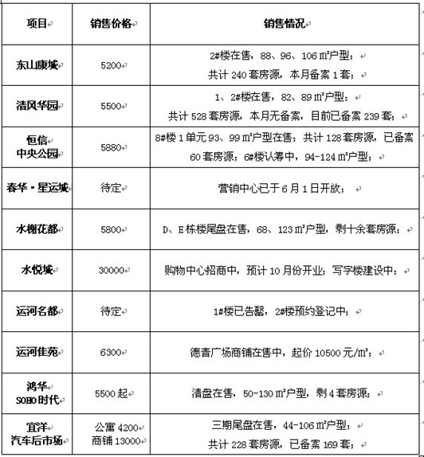
2、区内重点项目调查
◎ 项目名称：春华·星运城
□ 地理位置：发展大道与北苑路交叉路口；
□ 开 发 商：宜昌春华俊源房地产开发有限公司 ；
□ 开发规模：占地2.6万㎡，总建面7.8万㎡，容积率3.0，建筑密度18.34%，绿地率30%，总停车位632个(地下577个，地上55个)，总户数737户。
□ 规划要点：分布2栋18F商住综合楼，6栋18-25F住宅楼 ；并规划有8000㎡中心水景园林。
□ 形象定位：星空下·运河边；
□ 主力户型： C1 2×2×1（可蝶变） 90.87㎡ 占比13%
C2 2×2×1 85.14㎡ 占比13%
C3 2×2×1 （可蝶变） 91.02㎡ 占比13%
B2 2×2×1 85.83㎡ 占比9%
□ 项目动态：6月1日营销中心开放，现形象展示阶段，奥运冠军赵芸蕾为该项目代言。
□ 项目点评：交通比较便利，但该项目周边生活配套欠完善，特别是教育资源与日常生活购物相对缺乏，居住的方便度与舒适性会受到一定影响。
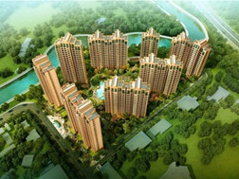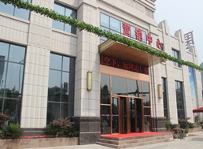

四、夷陵区

1、区内主要楼盘动态

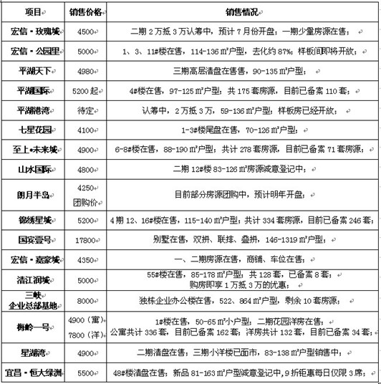

2、区内重点项目调查

◎ 项目名称：朗月半岛

□ 地理位置：夷陵区松湖路和希望路交汇处；

□ 开 发 商：宜昌家旺房地产开发有限公司；

□ 开发规模： 占地2.2万㎡，总建面8.8万㎡，容积率3.2，建筑密度26.9%，绿地率36%，总户数617户，停车位565个。

□ 规划要点：由6栋26-31F的高层组成；

□ 形象定位：80-130㎡原生山水天然氧气宅邸；

□ 主力户型：（4、6#楼）B3户型 3×2×1 112㎡ 50%

B5户型 2×2×1 83㎡ 50%

□ 项目动态： 4、6#楼团购中，团购均价为4250元/㎡，至今4个月去化44%；现场只留有基坑，没有任何施工动静，预计明年5月开盘，2016年下半年交房。

□ 项目点评：紧邻黄柏河，拥有较好的景观资源；但交通不是很便利，周边生活配套欠完善；且近临采沙场，对居住品质有一定影响；目前施工比较缓慢，交楼时间将会拉长。

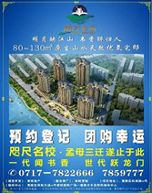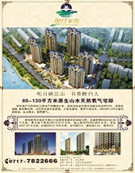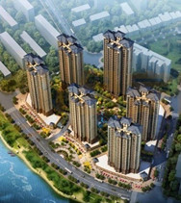

五、猇亭区

区内主要在售楼盘动态

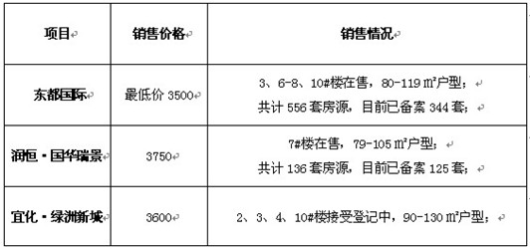

六、点军区
区内主要在售楼盘动态：
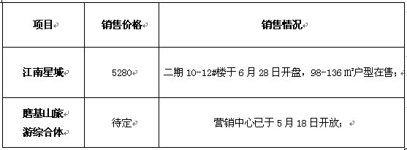

第四部分 媒体监测

一、纸媒投放情况
本月截止到30日，共有18个地产项目投放报纸广告，共计136篇。本月广告投放量较大的主要有恒大帝景、宜化新天地、月星国际城、恒大绿洲、美联御江一品等楼盘。

二、纸媒投放数据监测
1、报广投放时间段分析
本月投放量统计
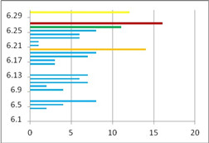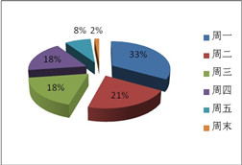

本月报广投放量从时间上来看，主要集中在6月6日、6月20日、6月26日、6月27日、6月30日这5个时间点，主要集中在周五。其中27日投放量达到巅峰，共计16篇，主要是6月28日做活动的项目较多。
2、投放媒体及版面分析
投放媒体及版面统计
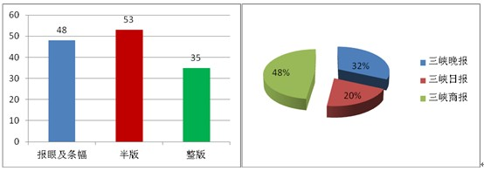
本月三峡商报投放量位居榜首，共65篇，占纸媒总投放量的48%。三峡晚报报次之，共43篇，占纸媒总投放量的32%；三峡日报共28篇，占纸媒总投放量的21%。投放版面主要集中在半版，其占比为39%，投放广告较多的楼盘主要有恒大帝景、宜化新天地、恒大绿洲等；整版投放量占比26%，报眼及条幅投放占比35%。
3、项目投放量分析
各楼盘本月纸媒投放量对比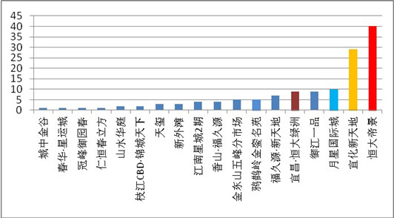

纸媒投放TOP 1、2、3：恒大帝景、宜化·新天地、月星国际城
本月恒大帝景共投放报广40篇，半版居多，其为6月28日开盘做宣传。宜化新天地共计投放报广29篇，大部分为报眼，主要发布促进三期成交信息；月星国际城共投放报广10篇，全为整版，主要是在做形象宣传。
纸媒投放TOP 4、5、6：美联御江一品、宜昌恒大绿洲、福久源新天地
本月美联御江一品共计投放报广9篇，全为条幅，为御江座开盘后强销做宣传。恒大绿洲共计投放报广9篇，半版居多，释放低首付信息。福久源·新天地共计投放报广7篇，主要为整版投放，全为6月28日商业街开业信息。

三、网络媒体监测
1、搜房网
本月在搜房网投放广告的主要有恒大帝景、宏峰上上城、城中金谷、春立方等楼盘。
2、搜狐焦点网
本月在搜狐焦点网上投放广告的主要有宜化新天地、宜昌恒大绿洲、恒大帝景等项目。

3、大楚网
本月在大楚网上投放广告的主要有世纪山水、恒大帝景、恒大绿洲、宜化新天地等项目。

六月学子高考交答卷，同样房企中考要成绩。面对楼市不佳状态，房企在活动与优惠上卯足了劲，以期增加来访，促进成交。如：宜华新天地开启啤酒节、世纪山水举办“西瓜雕刻DIY”活动、恒大绿洲首付4万起入住精装房、宏峰上上城与搜房网合作推出团购优惠等。
